TUGAS PERTEMUAN KE - 1
(PRAKTIKUM OOP 2025-2026)
NAMA | Richardo Mario Antonius Parus
NIM | 2518046
KELAS | B
PEMBERI TUGAS | MAYA VIA AGUSTIN RAHAYU (2418064)

Tugas Rumah 1 :
Judul : Klinik Kesehatan
Tema : Kesehatan
Class diagram (Class untuk Project Klinik java):
Method
Attribute
Class
Pasien
~ noPasien : String
~ nama : String
~ jenisKelamin : String
~ umur : String
~ keluhan : String
~ status : String

~ void dataNoPasien(String NoPasien)
~ void dataNama(String Nama)
~ void dataJenisKelamin(String JenisKelamin)
~ void dataUmur(String Umur)
~ void dataKeluhan(String Keluhan)
~ void dataStatus(String Status)
~ cetakNoPasien() : String
~ cetakNama() : String
~ cetakJenisKelamin() : String
~ cetakUmur() : String
~ cetakKeluhan() : String
~ cetakStatus() : String

Source code Object Classt(Pasien.java):
public class Pasien {

// Atribut
String noPasien;
String nama;
String jenisKelamin;
String umur;
String keluhan;
String status;

// Setter - mengisi nilai atribut
void dataNoPasien(String NoPasien) { this.noPasien = NoPasien; }
void dataNama(String Nama) { this.nama = Nama; }
void dataJenisKelamin(String JenisKelamin) { this.jenisKelamin = JenisKelamin; }
void dataUmur(String Umur) { this.umur = Umur; }
void dataKeluhan(String Keluhan) { this.keluhan = Keluhan; }
void dataStatus(String Status) { this.status = Status; }

// Getter - mengembalikan nilai atribut
String cetakNoPasien() { return noPasien; }
String cetakNama() { return nama; }
String cetakJenisKelamin() { return jenisKelamin; }
String cetakUmur() { return umur; }
String cetakKeluhan() { return keluhan; }
String cetakStatus() { return status; }
}

Source code
public class Main {

public static void main(String[] args) {

// Membuat objek Pasien 1
Pasien p1 = new Pasien();
p1.dataNoPasien("P001");
p1.dataNama("Budi Santoso");
p1.dataJenisKelamin("Laki-laki");
p1.dataUmur("35");
p1.dataKeluhan("Demam dan batuk");
p1.dataStatus("Rawat Jalan");

// Membuat objek Pasien 2
Pasien p2 = new Pasien();
p2.dataNoPasien("P002");
p2.dataNama("Siti Rahayu");
p2.dataJenisKelamin("Perempuan");
p2.dataUmur("28");
p2.dataKeluhan("Sakit kepala");
p2.dataStatus("Rawat Inap");

// Membuat objek Pasien 3
Pasien p3 = new Pasien();
p3.dataNoPasien("P003");
p3.dataNama("Ahmad Fauzi");
p3.dataJenisKelamin("Laki-laki");
p3.dataUmur("50");
p3.dataKeluhan("Nyeri dada");
p3.dataStatus("Gawat Darurat");

// Menampilkan data semua pasien
Pasien[] daftarPasien = {p1, p2, p3};

for (Pasien p : daftarPasien) {
System.out.println("================================");
System.out.println(" DATA PASIEN KLINIK SEHAT");
System.out.println("================================");
System.out.println("No. Pasien : " + p.cetakNoPasien());
System.out.println("Nama : " + p.cetakNama());
System.out.println("Jenis Kelamin : " + p.cetakJenisKelamin());
System.out.println("Umur : " + p.cetakUmur() + " tahun");
System.out.println("Keluhan : " + p.cetakKeluhan());
System.out.println("Status : " + p.cetakStatus());
System.out.println("================================");
System.out.println();
}
}
}

Hasil Tampilan:
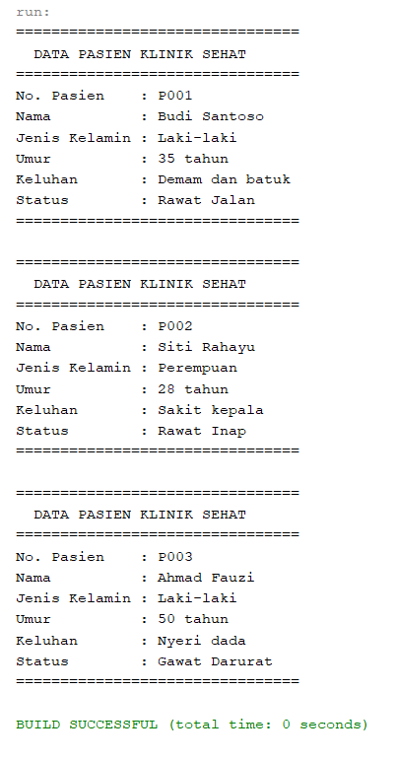
Gambar 1.2 Tampilan Hasil Data pasien.java
Analisa:
Program ini terdiri dari dua class, yaitu Pasien.java sebagai object class yang menyimpan data pasien dengan 6 atribut (noPasien, nama, jenisKelamin, umur, keluhan, status) beserta method setter dan getter untuk mengakses setiap atribut tersebut. KlinikMain.java berperan sebagai driver class yang bertugas membuat objek dari class Pasien, mengisi data melalui method setter seperti dataNama() dan dataKeluhan(), lalu menampilkan data tersebut menggunakan method getter seperti cetakNama() dan cetakStatus(). Program ini menerapkan konsep enkapsulasi dalam pemrograman berorientasi objek (OOP), di mana data pasien dikelola secara terstruktur melalui pemisahan antara penyimpanan data (object class) dan penggunaan data (driver class).

Kesimpulan

Program klinik ini berhasil menerapkan konsep dasar pemrograman berorientasi objek (OOP) dengan memisahkan object class Pasien.java dan driver class KlinikMain.java, sehingga struktur program menjadi lebih terorganisir dan mudah dipahami.
- Class Pasien dirancang sesuai class diagram dengan 6 atribut, 6 method setter, dan 6 method getter, yang memungkinkan data pasien seperti nama, keluhan, dan status dapat diisi serta diambil secara terpisah dan terstruktur.
- Penggunaan driver class KlinikMain membuktikan bahwa object class dapat digunakan kembali (reusable) hanya dengan membuat objek baru, sehingga program dapat dikembangkan lebih lanjut untuk menangani banyak pasien tanpa mengubah struktur class yang sudah ada.

